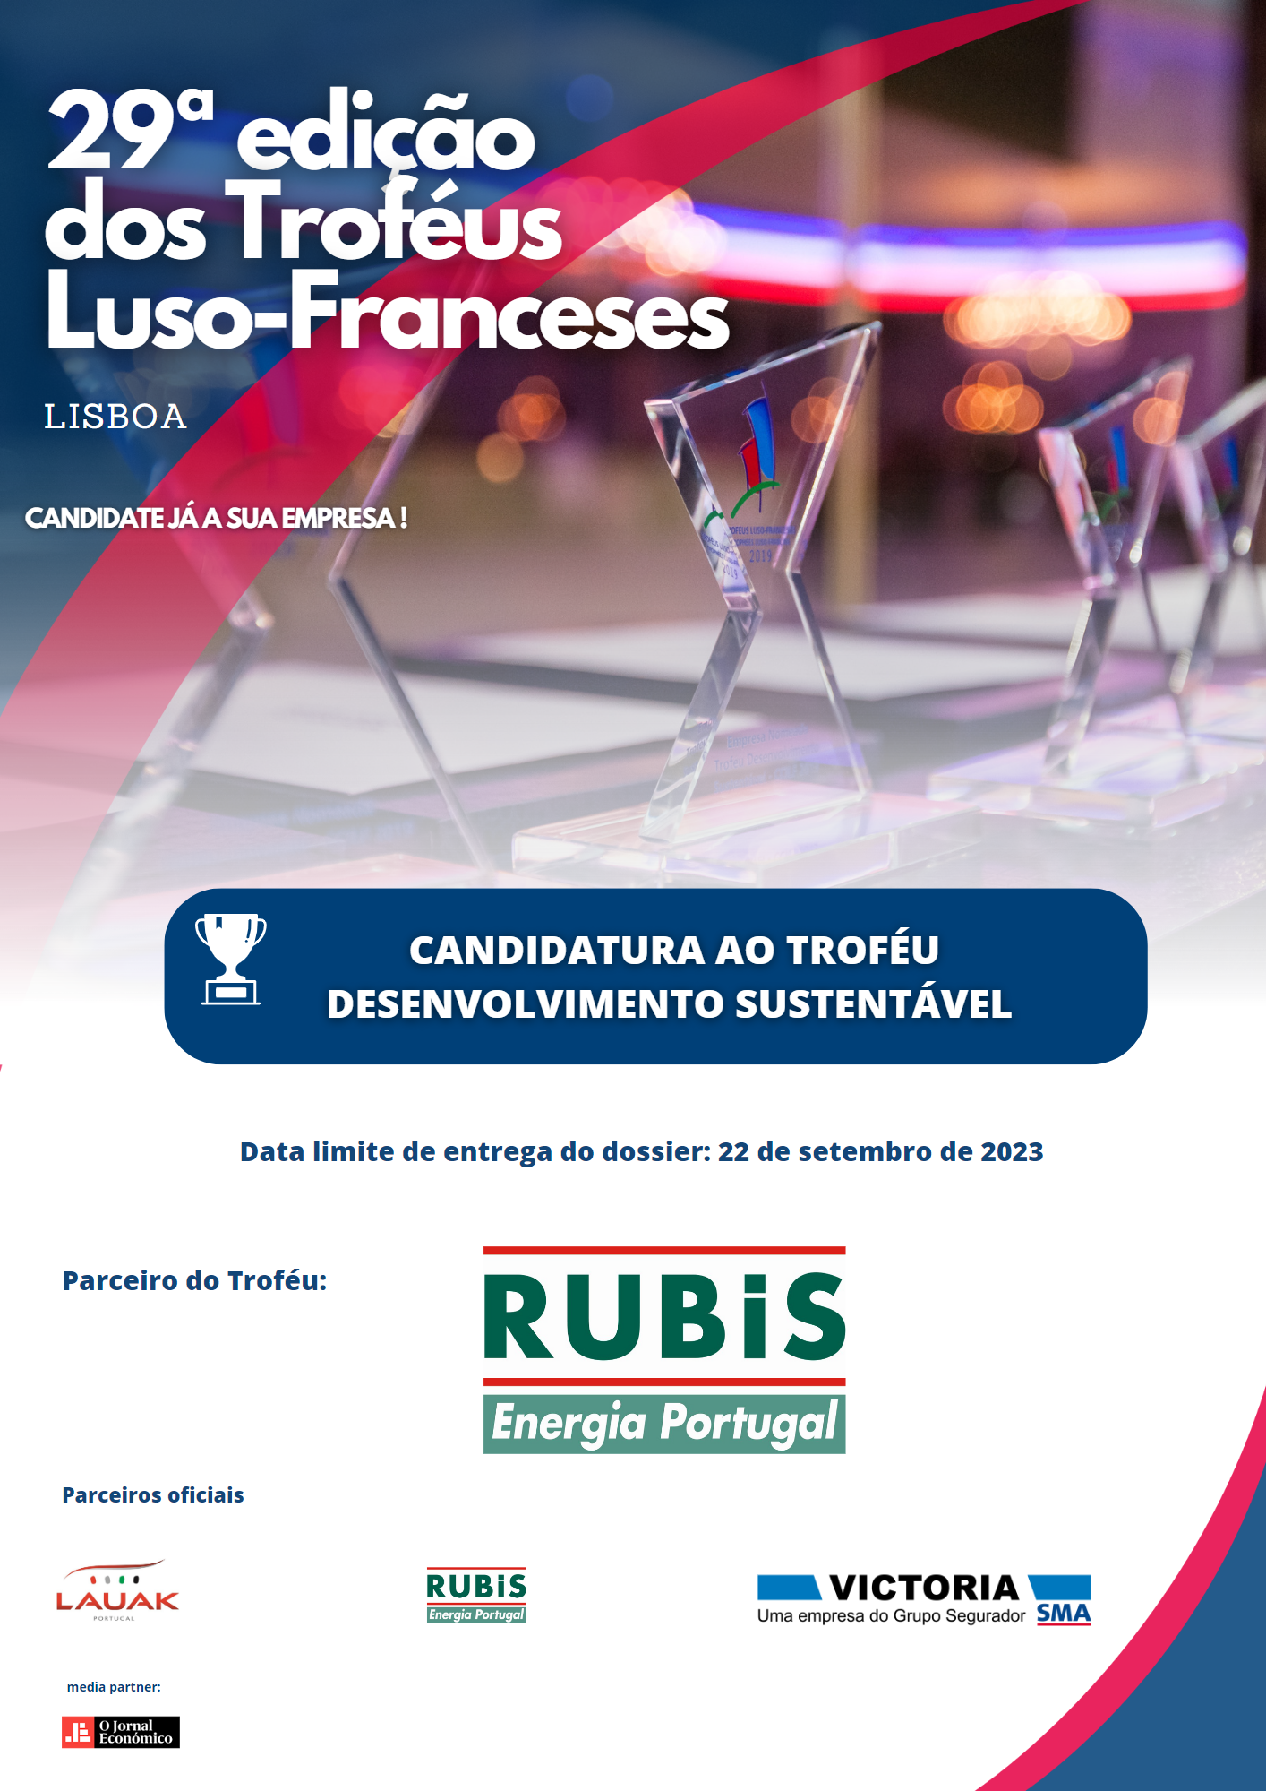

FICHA DE CANDIDATURA

TROFÉUS LUSO-FRANCESES 2023

Exmo. Senhor Presidente,

A nossa empresa apresenta-se como candidata ao concurso dos "Troféus Luso-Franceses 2023" da Câmara de Comércio e Indústria Luso-Francesa.

- Troféu Desenvolvimento Sustentável

Este Troféu destina-se a premiar o desempenho e a adoção de estratégias de sustentabilidade de empresas portuguesas ou francesas no mercado português

Certificamos a veracidade das informações fornecidas, aceitamos as condições do regulamento do qual tomamos conhecimento e juntamos a esta ficha uma lista não exaustiva de argumentos que tornam a nossa empresa merecedora do prémio, a qual não excederá 2 páginas.

NOME DA EMPRESA:………………………………………………………..………………………………………………………

Morada : ...............................................…………………………………………………………………………………………………….................
Telefone :...................................................... E-Mail:……………………........................................................................................................
Capital Social : ...................................................................... Atividade : ...................................................................................
P.D.G. ou Gerente :..................................................................... E-mail : .............................................…………............................
Dossier « Troféus » tratado por :.........................…….....…… E-mail:..........................................................................................
Grupo a que pertence :.................................................................................................................................................................................

Valores em Euros* | 2019 | 2020 | 2021 | 2022
Vol. Total de Negócios.
Número de Empregados

Acionista maioritário:------------------------------------- Nacionalidade:----------------------------------- Participação (%)-----------------------------------

Valor do Investimento na Área do Desenvolvimento Sustentável**:--------------------------------------------------------------------------

Nota: - Pode transmitir ao júri todas as informações que julgue necessárias à compreensão da sua estratégia.
O Júri está habilitado a pedir à empresa, caso necessite, informações complementares.

* Dados estritamente confidenciais e destinados exclusivamente à apreciação do Júri.
**Valor Obrigatório

Câmara de Comércio e Indústria Luso-Francesa - Av. da Liberdade, 9 – 7º - 1250-139 Lisboa
Tel: 21 324 19 93 | Email: faustinof@ccilf.pt - www.ccilf.pt

Câmara de Comércio e Indústria Luso-Francesa - Av. da Liberdade, 9 – 7º - 1250-139 Lisboa
Tel: 21 324 19 93 | Email: faustinof@ccilf.pt - www.ccilf.pt

Como é que a sua empresa relaciona a sustentabilidade com a estratégia de negócio? (máx. 500 carateres)
……………………………………………………………………………………………………………………………………………………………………
………………………………………………………………………………………………………………………………………………………………………………………………………………………………………………………………………………………………………………………………………………………………………………………………………………………………………………………………………………………………………………
………………………………………………………………………………………………………………………………………………………………………………………………………………………………………………………………………………………………………………………………………………………………………………………………………………………………………………………………………………………………………………
……………………………………………………………………………………………………………………………………………………………………
…………………………………………………………………………………………………………………………………………………………………………………………………………………………………………………………………………………………………………………………………………
…………………………………………………………………………………………………………………………………………………………………………………………………………………………………………………………………………………………………………………………………………

Como é que a sua empresa incorpora a temática das alterações climáticas? (máx. 500 carateres)
……………………………………………………………………………………………………………………………………………………………………
…………………………………………………………………………………………………………………………………………………………………….……………………………………………………………………………………………………………………………………………………………...……….…………………………………………………………………………………………………………………………………………………………….….
…………………………………………………………………………………………………………………………………………………………………….………………………………………………………………………………………………………………..…………………………………………………….……………………………………………………………………………………………………………...…………………………………………………
……………………………………………………………………………………………………………………………………………………………………
…………………………………………………………………………………………………………………………………………………………………….…………………………………………………………………………………………………………………………………………………………………..
…………………………………………………………………………………………………………………………………………………………………….…………………………………………………………………………………………………………………………………………………………………..

Como é que a sua empresa está a planear alinhar os projetos em curso com os Objetivos de Desenvolvimento Sustentável (ODS) definidos pelas Nações Unidas? (máx. 500 carateres)
……………………………………………………………………………………………………………………………………………………………………
…………………………………………………………………………………………………………………………………………………………………….…………………………………………………………………………………………………………………………………………………………...………….………………………………………………………………………………………………………………………………………………………………..
…………………………………………………………………………………………………………………………………………………………………….………………………………………………………………………………………………………………………………………………………...……………….……………………………………………………………………………………………………………………………………………………………..
……………………………………………………………………………………………………………………………………………………………………
……………………………………………………………………………………….………………………………………………………………………….……………………………………………………………………………………………………………………………………………………………………
…………………………………………………………………………………………………………………………………………………………………….……………………………………………………………………………………………………………………………………………………………..…………………………………………………………………………………………………………………………………………………………………………

Que ações é que a sua empresa desenvolve em benefício dos colaboradores e da comunidade?

Com que resultados? (máx. 500 carateres)
……………………………………………………………………………………………………………………………………………………………………
…………………………………………………………………………………………………………………………………………………………………….……………………………………………………………………………………………………………………………...……………………………………….………………………………………………………………………………………………………………………………...………………………………
…………………………………………………………………………………………………………………………………………………………………….……………………………………………………………………………………………………………………………………...……………………………….…………………………………………………………………………………………………………………………………………...……………………
……………………………………………………………………………………………………………………………………………………………………
…………………………………………………………………………………………………………………………………………………...…………….………………………………………………………………………………………………………………………………………………………………………

Qual a relevância da eco-inovação no processo de inovação da sua empresa?

Exemplifique com produtos e serviços criados. (máx. 500 carateres)
……………………………………………………………………………………………………………………………………………………………………
…………………………………………………………………………………………………………………………………………………………………….…………………………………………………………...………………………………………………………………………………………………………….…………………………………………………………………...……………………………………………………………………………………………
…………………………………………………………………………………………………………………………………………………………………………….……………………………………………………………………...……………………………………………………………………………………
……………………………………………………………………………………………………………………………………………………………………
……………………………………...………………………………………………………………………………………………………………………….………………………………………………………………………………………………………………………………………………………………………
……………………………………………………………………………………………………………………………………………………………………

Explique como é percecionado pela sua empresa o valor gerado pela abordagem à sustentabilidade.

(máx. 500 carateres)
……………………………………………………………………………………………………………………………………………………………………
…………………………………………………………………………………………………………………………………………………………………….……………………………………………………...……………………………………………………………………………………………………………….………………………………………………………………………………………………………………………………………………………………...
……………………………………………………………………………………………………………………………………………………………………….……………………………………………………………………………………………..…………………………………………………………………………….………………………………………………………………………………………………………………………………………………………..
……………………………………………………………………………………………………………………………………………………………………
……………………………………………………………………………………………………………………………………………………………………
…………………………………………………………………………………………………………………………………………………………………….…………………………………..………………………………………………………………………………………………………………………………

A empresa………………………………………………………………garante a veracidade destas informações.

Feito em:………………………………………………………. A …………./………../…………….

Por:…………… ………………………………………………………na qualidade:……………………………………………………

Carimbo e Assinatura:

REGULAMENTO DO CONCURSO - TROFÉUS LUSO-FRANCESES 2023

Artigo. 1 – Objeto

Está aberto o concurso dos “Troféus Luso-Franceses 2023” com data a partir do dia 15 de maio de 2023 até ao dia 22 de setembro de 2023 (salvo indicação contrária divulgada pela CCILF) .

Poderão candidatar-se gratuitamente:

 ao Troféu da Exportação, ao Troféu PME e / ou Troféu do Investimento, empresas portuguesas qualquer que seja o seu ramo de atividade (comercial, industrial ou serviços) e a sua dimensão que exportam ou investem em França ou empresas francesas qualquer que seja o seu ramo de atividade (comercial, industrial ou serviços) e a sua dimensão que exportam ou investem em Portugal.

Em função dos prémios, o concurso visa reconhecer os esforços realizados e os sucessos alcançados por estas empresas:
- no desenvolvimento das suas exportações para Portugal ou França
ou - no investimento relevante num ou noutro país

 ao Troféu Desenvolvimento Sustentável, empresas portuguesas ou francesas qualquer que seja o seu ramo de atividade e a sua dimensão que desenvolvam uma estratégia de sustentabilidade.

 ao Troféu Inovação, empresas portuguesas ou francesas qualquer que seja o seu ramo de atividade e a sua dimensão que tenham desenvolvido um projeto/serviço inovador.

 ao Troféu Startup, empresas portuguesas ou francesas qualquer que seja o seu ramo de atividade que tenham desenvolvido um projeto em Portugal

Artigo. 2 – Categorias

Serão atribuídos os seguintes prémios:

- Troféu da Exportação para a melhor empresa portuguesa posicionada no mercado francês ou para a melhor empresa francesa posicionada no mercado português
- Troféu do Investimento recompensará o sucesso de um investimento realizado num dos dois países,
- Troféu PME (efetivos < a 100) recompensará o dinamismo e a inovação das pequenas e médias empresas,
- Troféu Desenvolvimento Sustentável o qual destina-se a premiar o desempenho e a adoção de estratégias de sustentabilidade de empresas portuguesas ou francesas no mercado português tendo em conta os 4 critérios: ambiental (tratamento de águas, proteção do ambiente); social (responsabilidade social das empresas; recursos humanos; saúde, segurança...) económico (produtividade e competitividade, transparência) e Inovação e qualidade,
- Troféu Inovação premiará um projeto ou serviço inovador
- Troféu do Júri atribuído a uma empresa/projeto francês ou português que se tenha destacado num dos dois mercados
- Troféu Startup premiará uma startup portuguesa ou francesa no mercado português

Artigo. 3 – O Júri

O Júri é composto por personalidades do mundo económico e político e delibera por maioria. O secretariado do concurso é assegurado pela Direção Geral da Câmara de Comércio e Indústria Luso-Francesa com sede na Avenida da Liberdade, 9 – 7º - 1250 –139 Lisboa.

Artigo. 4 – Elegibilidade das candidaturas

- As empresas vencedoras dos anos anteriores não podem concorrer no prazo de 3 anos ao mesmo prémio.
- A empresa patrocinadora de um Troféu não poderá candidatar-se a esse mesmo Troféu
- A empresa patrocinadora e candidata a um ou vários Troféus não poderá votar na(s) categoria(s) à(s) qual(ais) se candidata

Artigo. 5 – Conteúdo do dossier de candidatura

Os candidatos devem enviar imperativamente e devidamente preenchido à Direção Geral da CCILF à atenção do Presidente os seguintes documentos:

- A ficha de candidatura devidamente preenchida e assinada
- Lista dos argumentos que tornam a empresa merecedora do prémio (não deve exceder 2 páginas)
Os candidatos podem enviar ao Júri toda a informação que julguem útil para uma boa compreensão da sua estratégia.
Os erros, omissões ou prestação de informações falsas, insuficientes ou inexatas no preenchimento do dossier de candidatura darão ao Júri a faculdade de anular a presente candidatura.

Artigo. 6 – Confidencialidade

Todas as informações transmitidas exclusivamente ao Júri e à CCILF serão confidenciais e não serão divulgadas total ou parcialmente sem a autorização da empresa. O Júri poderá solicitar, sempre a título confidencial, todas as informações e esclarecimentos complementares nomeadamente os balanços e demonstrações de resultados dos dois últimos anos. Os membros do Júri não podem revelar o conteúdo dos debates. O dossier não será devolvido aos candidatos.

Artigo. 7 – Dados Pessoais

A Câmara de Comércio e Indústria Luso-Francesa (CCILF), com sede na Av. Da Liberdade, Nº9, 7º, 1250-139 Lisboa é a Responsável pelo tratamento dos Dados Pessoais que nos fornece na ficha de candidatura aos Troféus Luso-Franceses 2022.
Os dados pessoais, isto é, todos aqueles que identificam ou tornam identificável uma pessoa, que nos faculta no âmbito da candidatura, serão tratados apenas para a finalidade de avaliação das candidaturas e escolha dos vencedores dos Troféus Luso-Franceses 2022.

Nos termos da legislação aplicável, poderá solicitar, o acesso aos dados pessoais que lhe digam respeito, bem como a sua retificação, eliminação ou a limitação do seu tratamento, a portabilidade dos seus dados, ou opor-se ao seu tratamento, através de e-mail dirigido a: dataprotection@ccilf.pt

Não obstante, caso considere que houve uma violação de quaisquer dos seus direitos, terá também o direito de apresentar uma reclamação à CCILF ou a uma autoridade de Controlo, em Portugal a CNPD (Comissão Nacional de Proteção de Dados).

Nota: A CCILF e os parceiros de media que estarão presentes no evento (jantar e entrega de troféus) recolherão imagens individuais ou da equipa que representa as empresas inscritas, para fins de divulgação e reportagem do evento.

